Milé děti,
zbývá nám poslední měsíc do konce školního roku. Vydržte! Všechny vás chválím za plnění úkolů, pracujete svědomitě, mám z vás radost! Všichni si zasloužíte pochvalu! Moc děkuji i rodičům za pomoc.
Těším se na setkání v on-line hodinách!
Mějte se moc hezky!
Paní učitelka
ČESKÝ JAZYK A LITERATURA
Tento týden se budeme učit písmena Q, q, X, x, W, w.
Můžete se nejprve podívat na www.youtube.cz na Ábécédé s Michalem – písmeno Q, X, W.
Společně se s těmito písmeny seznámíme v on-line hodinách.
Znáte příběhy Maxipsa Fíka a jeho kamarádky Áji? Podívej se na některou pohádku nebo popros rodiče, ať Ti některý příběh přečtou. (Příhody Maxipsa Fíka – Rudolf Čechura)
Zahraj si pexeso.
Slabikář str. 62 - 64

Tento týden si zopakujeme psaní A, O a budeme procvičovat psaní jmen a vět. Nové písmenko K se společně naučíme v on-line hodinách.

Věty dole v písance:
Aleš umí dobře hrát na kytaru. Aleš hraje na kytaru.
Ota měl 12 oveček. 2 prodal. Aleš pase 10 oveček.
Klára doma pomáhá. Myje vanu. Klára myje vanu.
Písanka str. 9 – 12

Pokud si nemůžeš vzpomenout, jak se píše nějaké písmenko, můžeš se podívat do této abecedy. Můžeš si ji dát do tvrdých desek. Snaž se ji ale používat co nejméně.
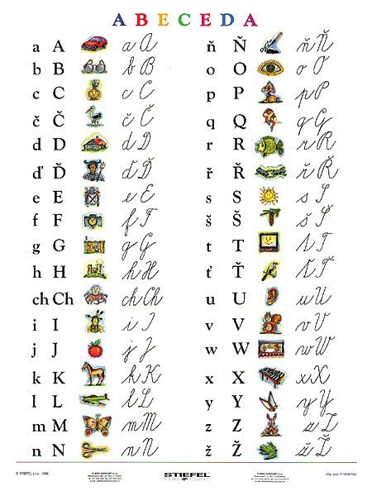

ČTENÍ
Zdokonalujeme čtení – opakování a procvičování slov str. 59 – 64
Nebo si čti knížku na pokračování, která se Ti líbí. Zkus číst každý den alespoň 15 minut nahlas.

MATEMATIKA
V matematice budeme procvičovat čísla do 20 – rozklady, sčítání a odčítání, dopočítávání, znázorňování na číselné ose, řešení slovních úloh, řetězové počítání.
Můžeš se nejprve podívat na výklad těchto stran na www.matyskova-matematika.cz.

Matematika str. 36 - 41

PRVOUKA
V prvouce začneme nové téma: Domov. Nejprve se podívej na myšlenkovou mapu. O čem si v této kapitole budeme povídat? Pak si prolistuj všechny stránky kapitoly. Na co se těšíš, co Tě zajímá, co už víš a co bude pro Tebe nové?
Jak se jmenuje město, kam chodíš do školy? Znáš svou přesnou adresu?
V rámci TV se jdi projít a prohlížej si Uhlířské Janovice. Umíš se tu orientovat?

Prvouka str. 71 – 73

VÝTVARNÁ VÝCHOVA
Můžeš mi nakreslit obrázek Maxipsa Fíka. (dobrovolný úkol)
Můžeš také nakreslit (namalovat) obrázek, který se hodí do kostela – téma Bible.
Obrázek můžeš přinést do 8.6. do kanceláře školy na 1. stupni. Obrázky budou vystaveny v kostele při příležitosti „Noc kostelů“. (dobrovolný úkol)
PRACOVNÍ VÝCHOVA
Umíš luxovat (vysávat)? Zkus si vyluxovat pokojíček. (dobrovolné)
Můžeš si zkusit vyrobit vlastní pexeso. (dobrovolné) Nebo si jen zahraj to, co máš doma. Jaké je Tvé nejoblíbenější?
HUDEBNÍ VÝCHOVA
Zkus pojmenovat hudební nástroje: KYTARA, XYLOFON, TRUBKA, TAMBURÍNA, BUBEN, PIANO, TRIANGL, FLÉTNA, HOUSLE.
Nástroje si můžeš vybarvit. (dobrovolné)
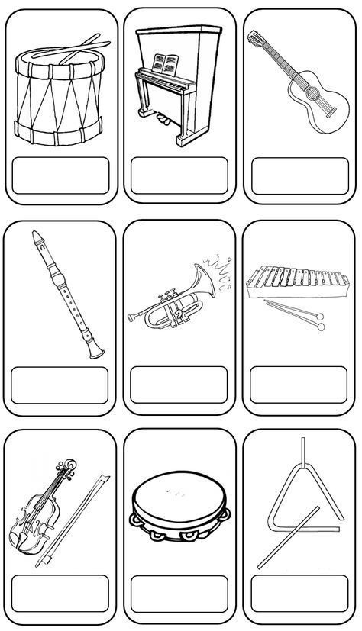
TĚLESNÁ VÝCHOVA
Jdi se projít po Uhlířských Janovicích a pozoruj, co kde je. Víš, kde se nachází škola, školka, kostel, nádraží, náměstí, městský úřad, knihovna, fotbalové hřiště, dětské hřiště, park, jaké tu jsou obchody, jak se jmenují ulice…?
Dokázal/dokázala bys popsat cestu ze školy domů? Případně cestu ze školy na autobusové nádraží (dojíždějící)?

Milí rodiče,
prosím pošlete mi ke kontrole:
Slabikář str. 62, 63
Písanka str. 9, 10, 11, 12, 13
Matematika str. 40, 41
Prvouka str. 72
Děti, které jsou ve škole, nemusí posílat nic, průběžně kontroluje paní asistentka a zkontroluji i já.
Děkuji Vám za spolupráci a přeji hezké dny s dětmi
Erika Kulhavá

